|  |  |  |  |  |  |
| --- | --- | --- | --- | --- | --- |
|  | | **작성자** | 2013182034  이용선 | **팀명** | 낙서의 전설  Legend Of Doodles |
| **주차** | 18주차 | **기간** | 2018.04.29 ~ 2018.05.05 | **지도교수** | 이 형 구 (서명) |
| **이번주 한일** | 1. 모델링 (텍스처 작업) 직접 UV 작업해야 하는 오브젝트를 제외한 모든 파일 텍스쳐 작업 완료 2. UI  미니맵 뿐만 아니라 모든 UI 위치 완료 좌표 입력 영역 확인 완료 | | | | |

**<상세 수행내용>**

* 텍스쳐 작업  
  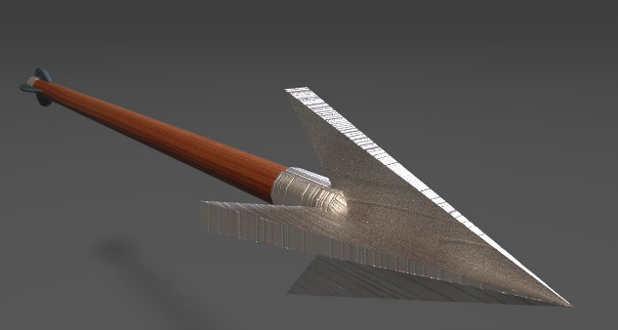 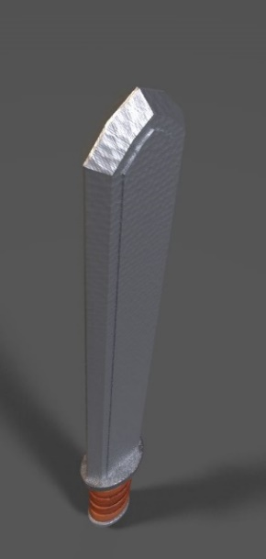 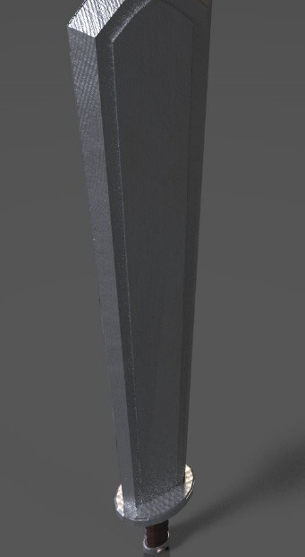 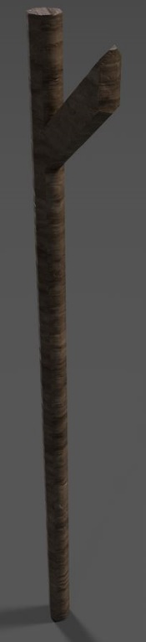   
  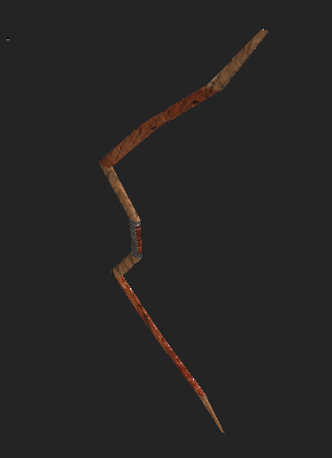 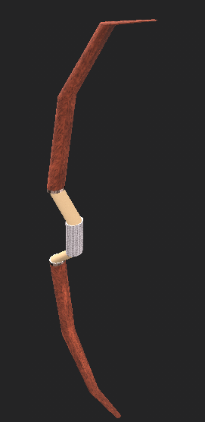 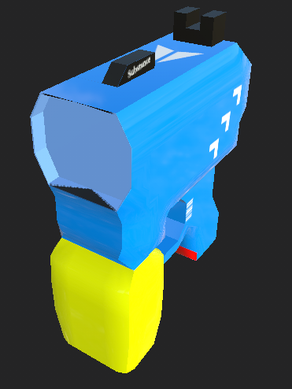 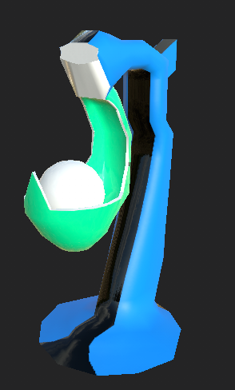 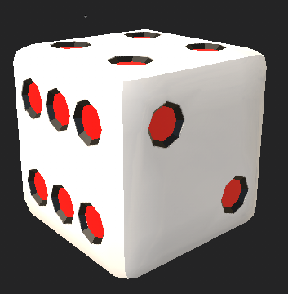 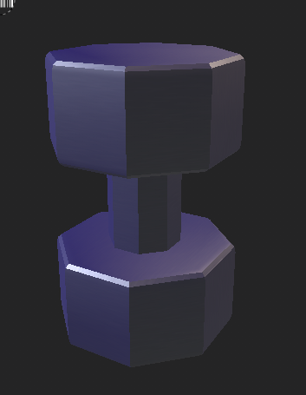  
  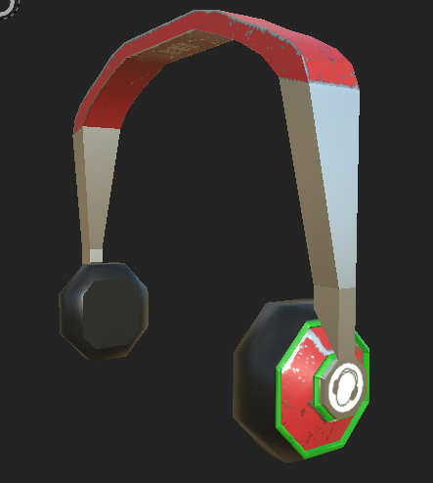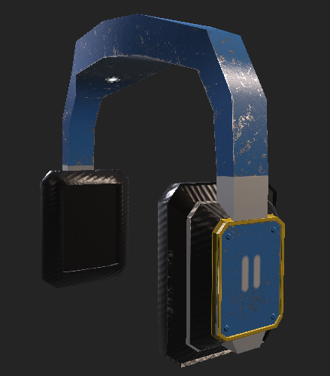  
  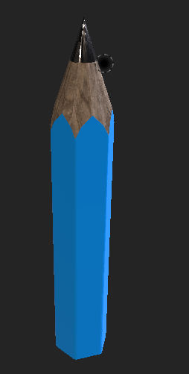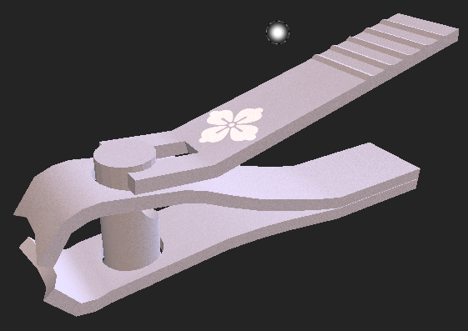  
  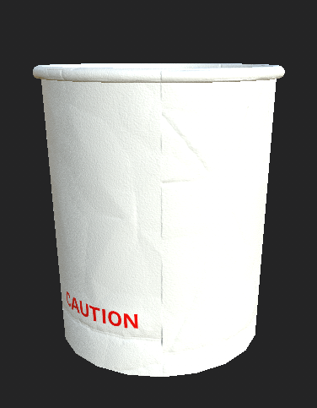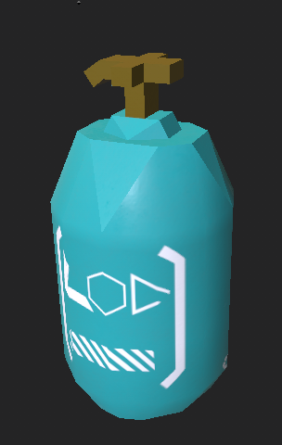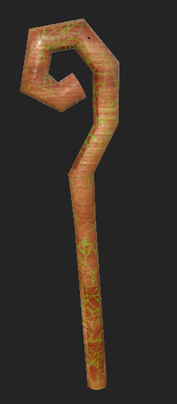 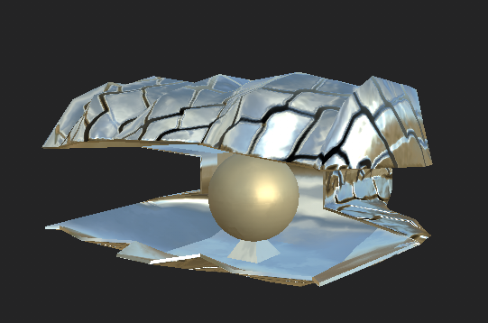 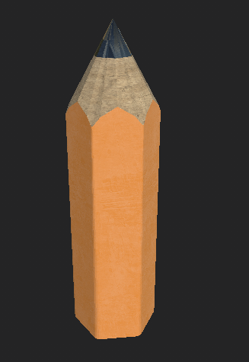  
  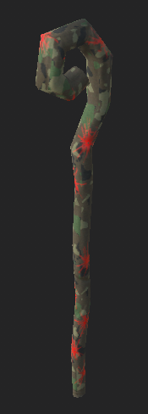 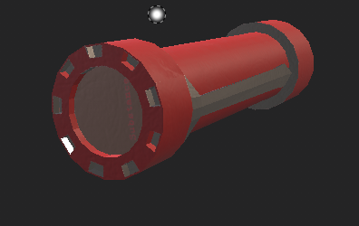   
  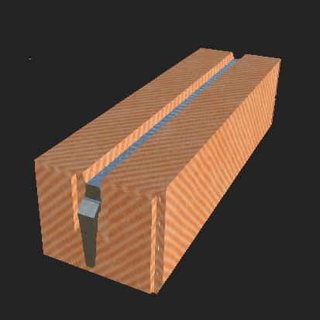 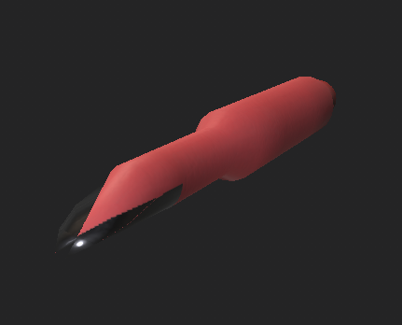  
  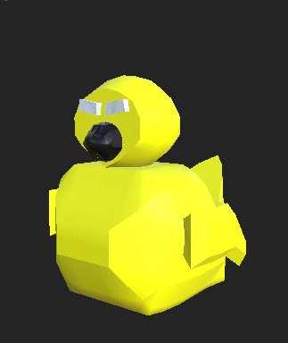 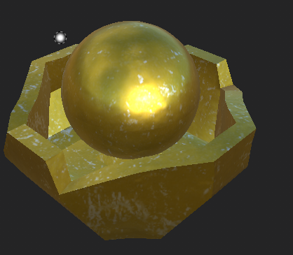
* UI 진행  
  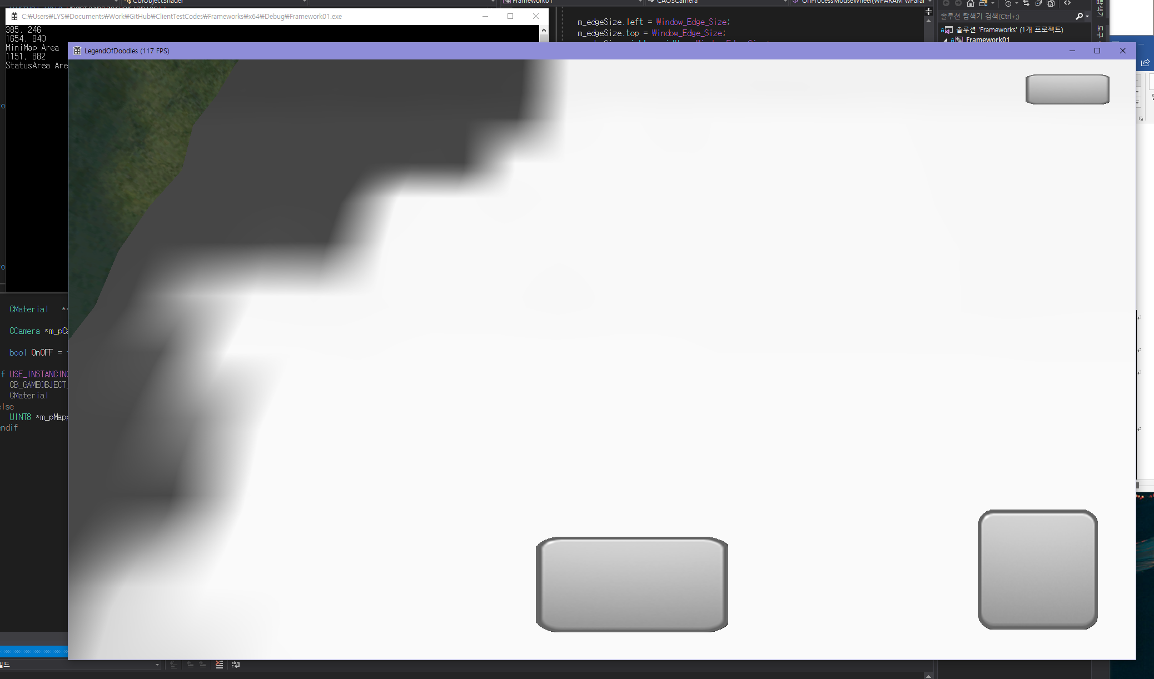

해당 영역에 대한 좌표 값 및 클릭 값 확인완료  
(UI가 화면 고정이기 때문에 직접 픽셀 값을 통한 사용)  
비율 값으로 조절 완료 (해상도 변경 문제 없습니다.)

* 유튜브 URL

|  |  |  |  |
| --- | --- | --- | --- |
| **문제점 정리** | UI 작업 | **해결 방안** | 질문, 연습, 분석, 노력 |
| **다음 주차** | 19주차 | **다음 기간** | 2018.05.06 ~ 2018.05.12 |
| **다음주 할 일** | 1. Texture 작업 진행중 2. 리깅 3. 미니맵 카메라 이동 및 아이콘 띄우기 | | |
| **지도교수**  **Comment** |  | | |